实验一(2) B/S模式认识实验
实验目的：
- 掌握Dropdownlist关联数据库的方法；

实验内容：
1. DropdownList关联数据库
1）sqlserver中首选创建一个数据库，数据库名为jiaowu，在该库中创建一个学生表，表名S，表结构如下：
S
字段名 | 字段类型 | 长度 | 说明
sno | varchar | 50 | 学号
sn | varchar | 50 | 姓名
gender | tinyint | 1 | 性别
age | int | 4 | 年龄
cid | varchar | 50 | 班级
在S表中，增加如下测试数据
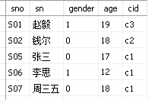

2）关联数据库中的数据
a)基于上次实验的网站系统或新建一网站，新建一页面，在页面中新拖放一个DropDownList1，和一个sqldatasource控件（在工具箱的数据组中）
b)设置数据源
点击sqldatasource控件的右上角按钮，选择“配置数据源”，如下图：
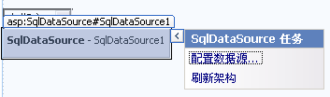

弹出如下窗口：
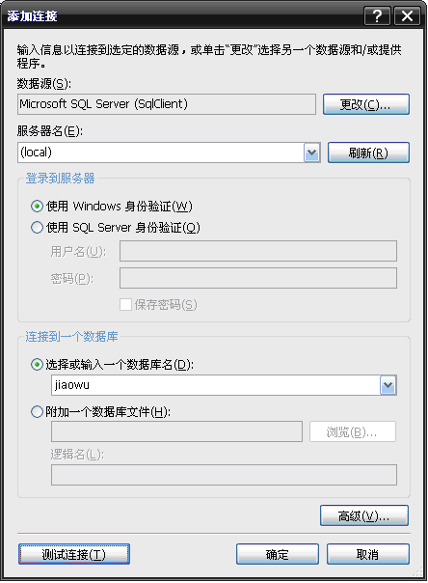
(local)表示本地电脑
存放S表的数据库

点击上图的确定按钮

点击下图的下一步，
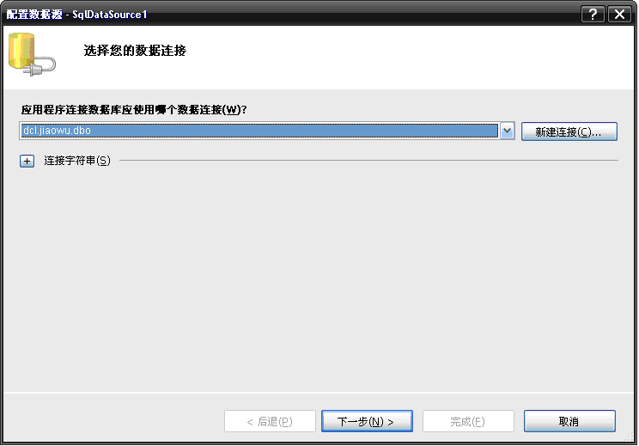
点击下图的下一步：
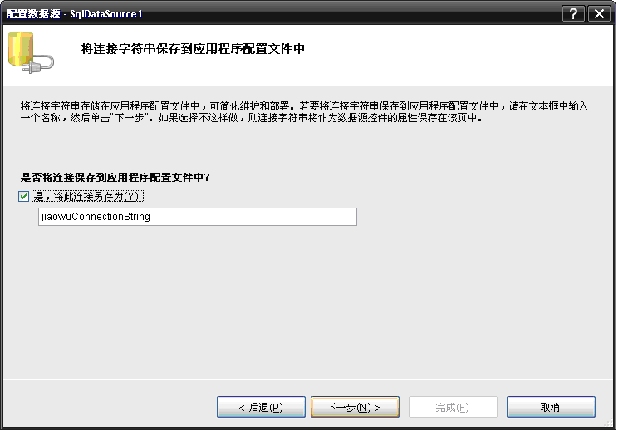

在下图中，选择“指定自定义SQL语句”，点击下一步：
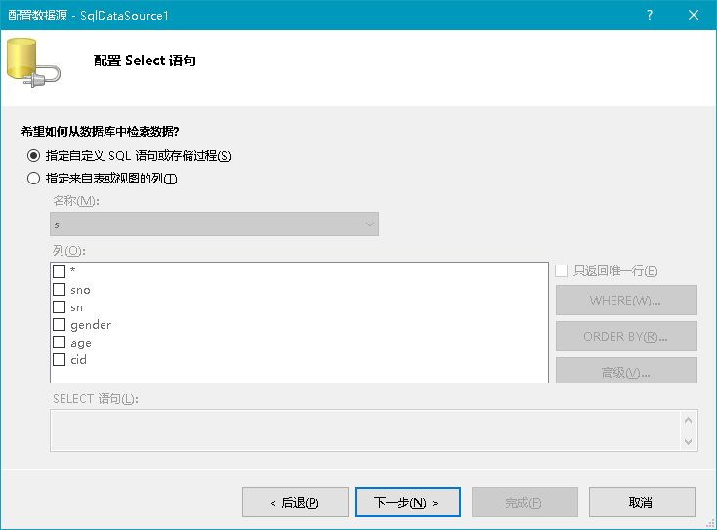
下图中，在select标签中，输入语句：select sno,sn from s，点击下一步：
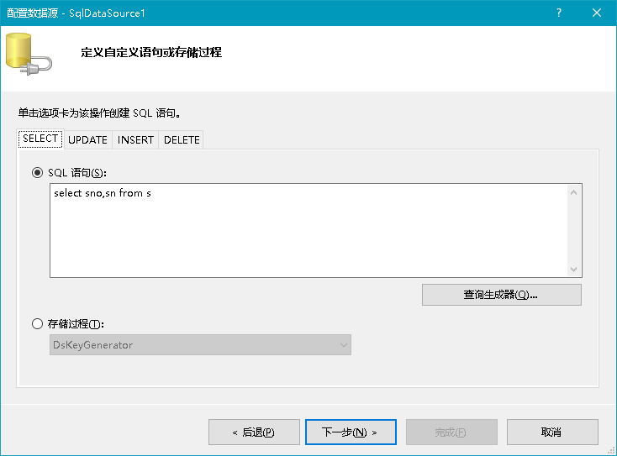

下图中，点击完成按钮。
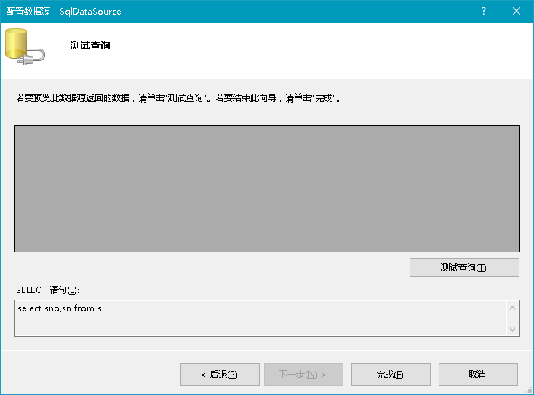

c)关联dropdownlist
点击dropdownlist的右上角按钮，点击“选择数据源”
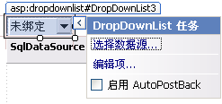

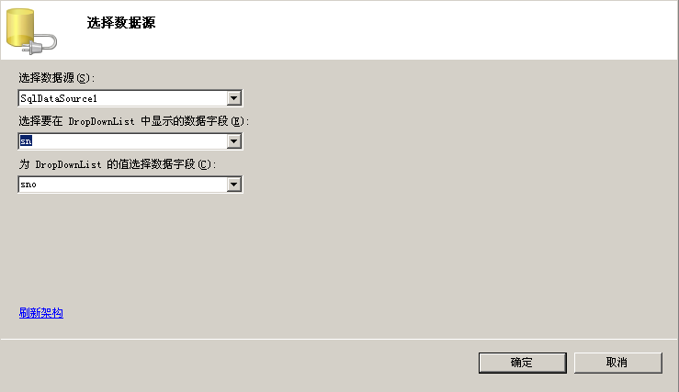
指向刚才的sqldatasource
点击确定
选择SN
选择SNO

完成后，在浏览器中预览，查看效果。

2. DropdownList间的级联

1）数据库中新增班级表
class
字段名 | 字段类型 | 长度 | 说明
cid | varchar | 50 | 班级编号
cname | varchar | 50 | 班级名称
班级表中，预填写内容如下：
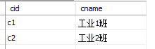
2） 新建一页面，在页面中放置两个dropdownlist和两个sqldatasource，ID默认为dropdownlist1和dropdownlist2以及sqldatasource1和sqldatasource2，如下图。
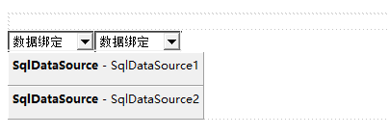
3）设置sqldatasource1读取班级表
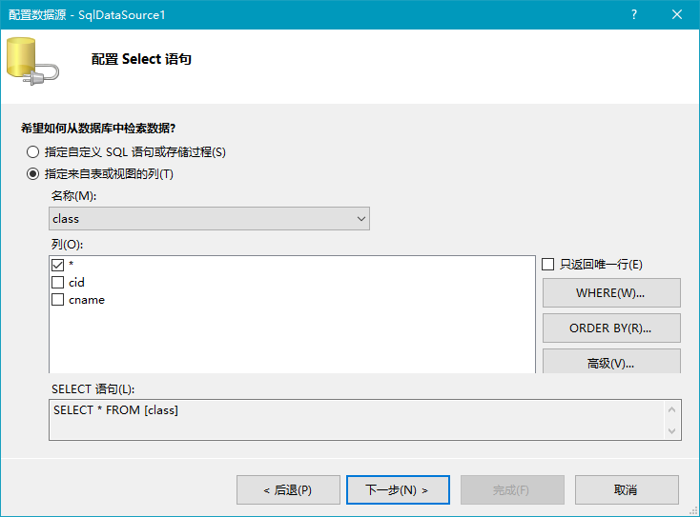
2 勾选中星号
3 点击下一步
1 选择class

4）将sqldatasource1与dropdownlist1关联，显示的数据字段对应cname，值字段对应cid

5）设置sqldatasource2读取学生表，并与dropdownlist1建立级联

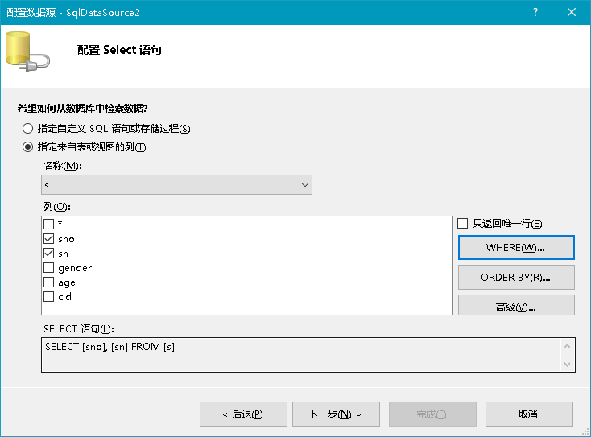
1 选择S
2 勾选sno,sn
3 点击where

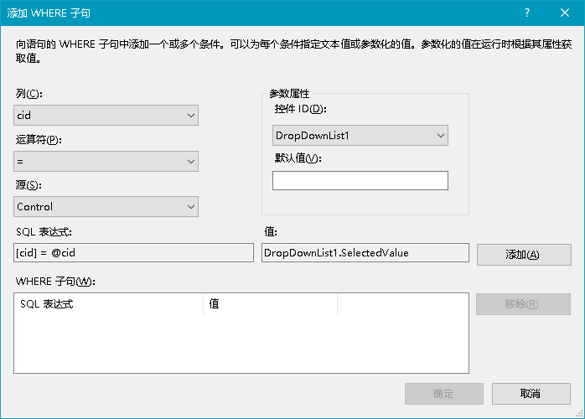
1 选择class_no
2 选择control
3 选择dropdownlist1
4 点击添加
5 点击确定

6）将sqldatasource2与dropdownlist2关联，显示的数据字段对应sn，值字段对应sno

7）dropdownlist1的autopostback属性设为true

8）浏览器中查看运行效果
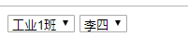
班级选择变化后，姓名列表跟着变化。

3. 通过代码实现dropdownlist选择项添加
1）网站里新增一页面，放置一个DropdowList和一个Button按钮。如下图：
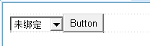

2）添加命名空间，如下图红圈处。
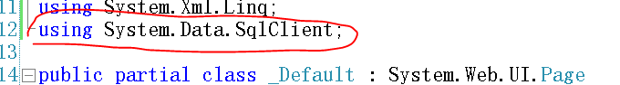

3）双击Button按钮，添加代码如下图：
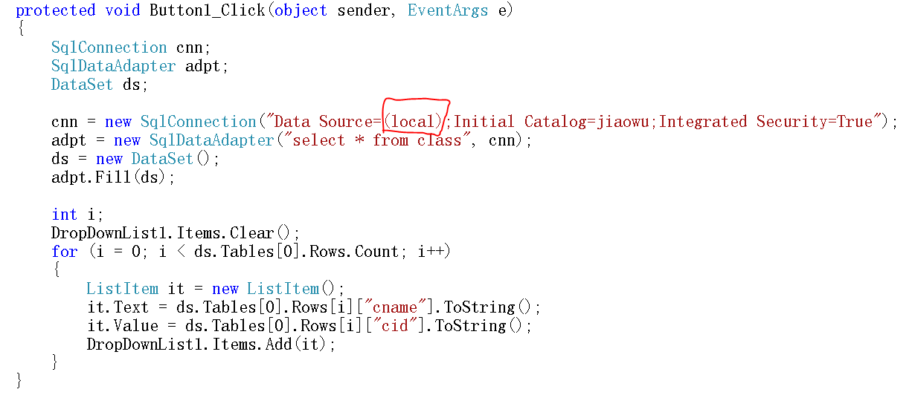
注意：红圈里的(local)改为自己电脑里的数据库服务器名称。

三、报告要求
提交内容：
- 上述实验过程的程序文件
- 实验报告要求的程序文件
- 实验报告word文档

上述三项压缩成一个压缩包提交。

